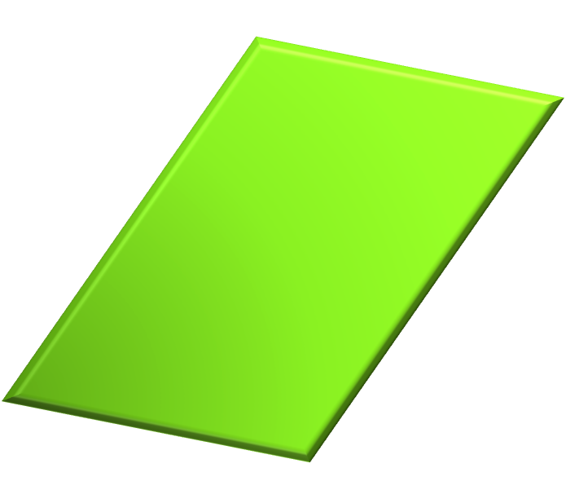
Textverarbeitung
Übungs-Heft





MS Word: Übung 1, Zeichenformatierungen
Übungsaufgabe:
Markieren Sie die Zeilen im Seitenrand & formatieren Sie die Sätze, wie folgt:

Dieser Satz ist in Arial geschrieben.
Dieser Satz hat den Schriftgrad 20 pt.
Dieser Satz ist hochgestellt.
Dieser Satz ist tiefgestellt.
Dieser Satz ist fett geschrieben.
Dieser Satz ist kursiv geschrieben.
Dieser Satz ist unterstrichen.
Dieser Satz ist in blau geschrieben.
Dieser Satz ist fett und kursiv.
Dieser Satz ist in rot geschrieben und hat den Schriftgrad 15 pt.
Dieser Satz ist in der Schriftart Comic Sans MS geschrieben und ist fett und unterstrichen.
In diesem Satz ist nur DIESER TEXT hochgestellt.
Dieser Satz ist hervorgehoben mit der Farbe Gelb.
Dieser Satz ist doppelt unterstrichen.
Dieser Satz ist in Times New Roman, 7 pt und Schriftfarbe Rot formatiert.
Dieser Satz ist in Großbuchstaben formatiert.

MS Word: Übung 2, Absatzformatierung

Verwenden Sie für: Computer Grundlagen, Textverarbeitung, Tabellenkalkulation und Online Grundlagen die Aufzählungszeichen (runde Punkte)
Der ECDL Base Kurs beinhaltet folgende Module:
Computer Grundlagen
Textverarbeitung
Tabellenkalkulation
Online Grundlagen

Ändern Sie das Aufzählungszeichen von Computer Grundlagen auf ein Häkchen.
Folgendes Modul haben wir bereits bearbeitet:
- Computer Grundlagen

Formatieren Sie die Modulaufzählungen mit einer Nummerierung
Für den ECDL Standard, kann man aus 3 der folgenden 5 Module wählen:
Präsentation (PowerPoint)
Datenbanken (Access)
IT-Security
Online-Zusammenarbeit
Image Editing

Formatieren Sie folgende Zeilen wie im Text beschrieben:
Belassen Sie diesen Text in linksbündiger Formatierung.
Dieser Text soll zentriert sein.
Diese Zeile ist rechtsbündig.
Bei dieser Zeile soll eine Hintergrundfarbe (hellblau) eingestellt werden.

MS Word: Übung 3, Abstand & Einzug

Formatieren Sie diese 3 Zeilen mit einem doppelten Zeilenabstand

Computer Grundlagen
Textverarbeitung
Tabellenkalkulation

Formatieren Sie diese 3 Zeilen mit einem Abstand von 2 pt nach dem Absatz.
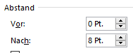
Computer Grundlagen
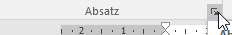
Textverarbeitung
Tabellenkalkulation

Formatieren Sie diese Zeile mit einem linken Einzug von 2 cm.
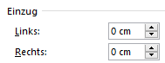
Dieser Text ist mit einem linken Einzug von 2 cm formatiert.

Formatieren Sie die erste Zeile mit einem Einzug von 2 cm.
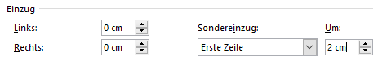
Wenn wir einen längeren Textteil haben und wir wollen einen besonderen Einzug, der nur die erste Zeile um 2 cm einzieht, jedoch nicht den gesamten Textblock, dann kann man über den Dialogfeld – Launcher vom Absatz, den Sondereinzug auf erste Zeile stellen.

MS Word: Übung 4, Schriftart Zusatzfunktionen
Wenn wir bei der Gruppe Schriftart auf den Launcher (die Zusatzfunktionen) klicken:
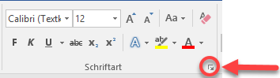
Dann gibt es noch einige Zusatzfunktionen, die wir kennen sollten:
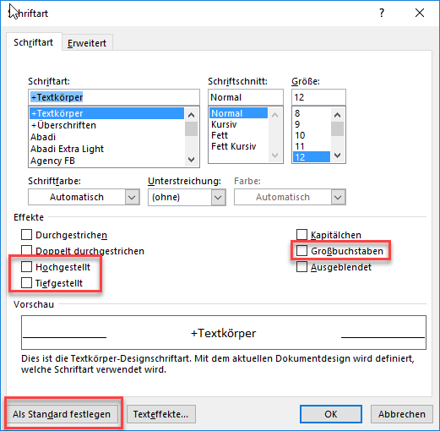
Hier kann man abgesehen von den Standard Formatierungen noch einen Text ^{hochgestellt} darstellen, _{tiefgestellt} oder in GROßBUCHSTABEN.
Weiters gibt es hier die Schaltfläche „Als Standard festlegen“. Wenn man diese Schaltfläche auswählt, sieht man noch einmal die Einstellungen und wird gefragt, ob man diese Schriftart als Standard nur für dieses Dokument, oder alle Word Dokumente festlegen möchte.
 Mit diesem Symbol in der Symbolleiste, kann man die Formatierungen für die Auswahl löschen und auf Standardschriftart zurücksetzen.

Formatiere folgende Absätze, wie folgt:

Dieser Absatz soll in Comic Sans MS, 14 Punkt groß und fett formatiert werden.

Löschen Sie alle Formatierungen von diesem Absatz mit einem Symbol.

Formatieren Sie das Wort HOCHGESTELLT mit der gleichnamigen Funktion.

Formatieren Sie das Wort Großbuchstaben mit der gleichnamigen Funktion.

Formatieren Sie das Wort TIEFGESTELLT mit der gleichnamigen Funktion.

Formatieren Sie diesen Absatz in der Schriftfarbe Grün.

Formatieren Sie diesen Absatz mit einer grünen doppelten Unterstreichung.

Übertragen sie das Format von DIESEM TEXT auf diesen Text.

MS Word: Übung 5, Format übertragen

Wenn man eine Text- oder Absatzformatierung auf andere Texte oder Absätze übernehmen möchte, so gibt es in der Symbolleiste das Symbol Format übertragen bzw. das Symbol vom Pinsel. | 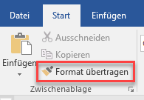

Format auf einzelne Worte übertragen

Wie übertragen wir das Format?
Markiere zuerst das Wort oder den Absatz, von welchem du das Format übernehmen willst, dann klick auf den Pinsel für Format übertragen, dann klick auf das Wort oder den Absatz, wohin du das Format übertragen willst.

Jetzt versuchen wir es! Markiere das Wort Übungstext (klick ins Wort), klicke einmal auf den Pinsel und klicke auf das Wort Format in der nächsten Zeile.
Dies ist der Übungstext.
Übertrage das Format.
So kannst du das Format auf ein Wort übertragen.

Wie funktioniert es, wenn man das Format auf mehrere Worte übertragen will? Markiere das Wort Übungstext (einmal ins Wort klicken), dann klicke 2-mal auf den Pinsel zum Format übertragen und klicke in der nächsten Zeile auf „hier“. Wenn du mit der Übertragung vom Format fertig bist entweder oben wieder auf den Pinsel klicken zum Deaktivieren oder auf ESC auf der Tastatur.
Dies ist der Übungstext.
Übertrage das Format nun hier und hier und hier.

Absatzformatierungen übertragen
Was für einzelne Worte funktioniert, klappt natürlich auch für ganze Absätze, Tabulatoren und Aufzählungen bzw. Nummerierungen.

Übertrage das Format von Computer Grundlagen auf die Absätze der Aufzählungen.
- Computer Grundlagen
- Textverarbeitung
- Tabellenkalkulation
- Online Grundlagen

Übertrage das Format von Computer Grundlagen auf den Absatz Textverarbeitung.
Computer Grundlagen
Textverarbeitung

Übertrage das Format vom Absatz Computer Grundlagen auf die anderen Absätze.
(Tabulatoren werden übernommen, wenn du richtig markiert hast)
Computer Grundlagen Modul 1
Textverarbeitung Modul 2
Tabellenkalkulation Modul 3
Online Grundlagen Modul 4

MS Word: Übung 6, Rahmen und Schattierung
Zur Formatierung in MS Word gehören auch Rahmen und Schattierungen mit dazu.
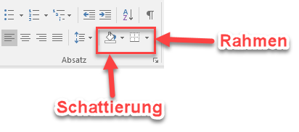

Schattierung
Fangen wir zuerst mit der Schattierung an. Eine Schattierung geht in MS Word immer über die ganze Zeile. Einfach im Seitenrand den gewünschten Absatz markieren und beim Farbkübel / Farbeimer die gewünschte Farbe auswählen.
 Beim Klick auf den Farbkübel selbst, dann wird die Zeile / der Absatz in der gleichen Farbe formatiert, wie sie unter dem Kübel angezeigt wird.
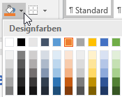
Wenn man auf den Pfeil nach unten klickt, dann kann man
sich die Farbe aussuchen, in der der Absatz formatiert
werden soll.
Durch „Weitere Farben“ kann man noch weitere Farben
aus dem Farbspektrum wählen, die hier nicht angezeigt
werden.

Diese Zeile soll gelb schattiert sein.

Diese Zeile soll orange schattiert sein.

Diese Zeile soll schwarz schattiert sein und die Textfarbe Weiß.

Entferne die Schattierung von dieser Zeile.

Rahmen
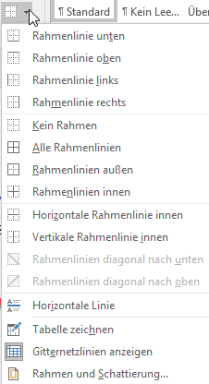
Für die Rahmen gibt es sehr viele verschiedene Formatierungsmöglichkeiten.
- Rahmenlinie unten
- Rahmenlinie oben
- Rahmenlinie links
- Rahmenlinie rechts
- Kein Rahmen (Rahmen entfernen)
- Alle Rahmenlinien (Gitternetz)
- Rahmenlinien außen
- Rahmenlinien innen
Und weitere.

Ganz unten gibt es mit dem Menüpunkt
Rahmen und Schattierung …

Noch weitere Möglichkeiten zur Formatierung.
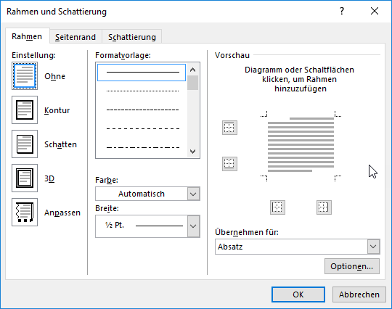

Rahmen einfügen
Formatiere diese Zeile mit einer Rahmenlinie unten

Formatiere diese Zeile mit einer Rahmenlinie außen.

Entferne die Rahmenlinie von dieser Zeile.

Ändere die Rahmenfarbe von dieser Zeile auf Rot.

Ändere in dieser Tabelle die Rahmenfarben der INNEREN RAHMENLINIEN auf Orange.
A | 1 | 2
B
C

Formatiere diese Tabelle ohne Rahmenlinien.
A | 1 | 2
B
C

Formatiere diese Tabelle mit beliebigen Rahmenlinien.
A | 1 | 2
B
C

Formatiere die Rahmenlinien dieser Tabelle mit einer Breite von 3 pt.
A | 1 | 2
B
C

MS Word: Übung 7, Tabstopps
Mit Tabulatoren bekommst du in Word und in anderen Textverarbeitungsprogrammen einen bestimmten Abstand zustande, sodass man Texte schöner und einfacher formatieren kann.
Wo finde ich die Tabulator Taste?  Die Tabulator Taste befindet sich auf der Tastatur ganz links.  Manchmal steht auch Tab dabei, aber die Pfeile nach links und rechts befinden sich auf allen Tastaturen.  Was bewirkt diese Taste?  Beim Drücken dieser Taste springt der Cursor (die Position vom Mauszeiger) zur nächsten definierten Tabulatorposition. Wenn wir selbst keinen Tabulator definiert haben, springt der Cursor zum nächsten Standardtabulator. Dieser befindet sich bei allen 1,25 cm. | 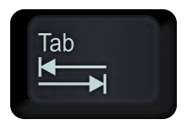
Wie kann ich Tabulatoren setzen?
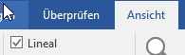
Die Tabulatoren sind zum einen unter der Symbolleiste versteckt. Nämlich im / neben dem Lineal. Falls ihr in Word kein Lineal eingeblendet habt, dann
bitte einfach auf den Menüpunkt Ansicht wechseln und bei
Lineal das Hakerl setzen.
Dann sieht man schon das Lineal und ganz links ein Zeichen für den Tabulator:
Bei dem Zeichen für den Tabulator kann man einmal mit der linken Maustaste klicken um den Tabulator entsprechend zu ändern.
Die wichtigsten Tabulatoren sind wie folgt:
Tabstopp links
Dieser Tabstopp bewirkt einen Abstand, der folgende Text ist links an einer Position angeordnet.
Typisch für einen linksbündigen Tabulator sind normale Aufzählungen
Tabstopp zentriert
Dieser Tabstopp bewirkt einen Abstand, der folgende Text ist zentriert an einer Position angeordnet.
Typisch für einen zentrierten Tabulator sind Unterschriftsmarkierungen oder in der Kopf und Fußzeile ein Textteil der in der Mitte stehen soll
Tabstopp rechts
Dieser Tabstopp bewirkt einen Abstand, der folgende Text ist rechts an einer Position angeordnet.
Typisch für einen rechtsbündigen Tabulator sind Ort und Datum im Brief
Tabstopp dezimal
Diesen Tabstopp verwendet man um Zahlen mit Dezimal stelle am Komma (Beistrich) untereinander anzuordnen.
Diese Tabulatoren kann man nun einfach setzen, indem man links zum gewünschten Tabulator wechselt (zum Beispiel Tabstopp links) und bei der Position wo man den Tabstopp platzieren will auf die entsprechende Zahl im Lineal klickt. (5 cm zum Beispiel).
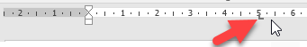
Man sieht die Tabstopp Platzierung dann im Lineal mit demselben Zeichen. (Tabstopp links).
Wenn du nun einmal auf die Tabulator Taste drückst, so springt die Position vom Mauszeiger weiter bis zur 5 CM Markierung.
Merke: Wenn man auf Enter drückt, werden die Einstellungen vom Tabulator auf die nächste Zeile übernommen.
Wie kann ich einen Tabulator verschieben?
Um die Position vom Tabulator zu verschieben, kann man einfach das Symbol bei den 5 cm mit der linken Maustaste drücken, gedrückt lassen und nach links oder rechts schieben.
Die Position vom Tabulator ändert sich entsprechend.
Wie kann ich einen Tabulator löschen?
Das Symbol vom Tabulator im Lineal mit der linken Maustaste klicken, geklickt lassen und runter auf das weiße Blatt ziehen. Dann ist der Tabulator gelöscht.
Wie kann ich einen gesetzten Tabulator ändern? Von Tabstopp links auf Tabstopp rechts.
Zuerst muss man in dem Absatz sein, wo sich der gewünschte Tabulator befindet. Dann kann man sehr einfach einen Doppelklick auf das Tabulatorsymbol im Lineal machen, welches man ändern will und es öffnet sich ein neues Fenster, wo man alle Einstellungen zum Tabulator vornehmen kann.  (siehe rechts)  Hier kann man sehr einfach die Einstellungen und Positionen und Füllzeichen von Tabstopps festlegen, ändern und löschen. | 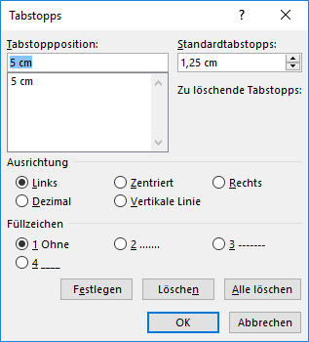

Zu diesem Fenster gelangt man auch über Absatz -> Dialogfeld Tabstopps
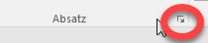 links unten auf 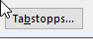
Wenn wir auch noch SEHEN wollen warum etwas wie formatiert ist, wäre es noch hilfreich, wenn wir zumindest für die Übung der Tabulatoren die Satzzeichen einblenden.  Bei der Gruppe Absatz, rechts oben das Symbol lässt uns die Satzzeichen einblenden. | 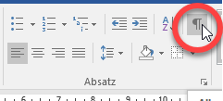

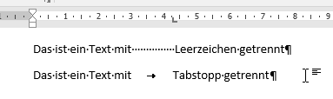
Die Leerzeichen werden mit ……. (in der Zeilenmitte) dargestellt.
Der Tabulator wird mit einem Pfeil dargestellt.
Was auffällt ist, dass der Text „Leerzeichen“ und „Tabstopp“ nicht genau unter einander stehen. Ein Leerzeichen mehr und es ist hinter dem Text Tabstopp, ein Leerzeichen weniger und der Text steht vor dem Text Tabstopp. Genau darum brauchen wir die Tabulatoren.
Um Texte gleichmäßig anordnen zu können.

JETZT GEHT ES LOS MIT DEN ÜBUNGEN

Bei allen 3 Absätzen wurde die Tabulator Taste gedrückt. Jedoch wurde kein Tabulator definiert, dass diese schön untereinander ausgerichtet sind. Markiere diese 3 Abätze und setze beim Lineal einen linksbündigen Tabulator bei 5,5 cm.
Computer Grundlagen ECDL Base
Textverarbeitung ECDL Base
Tabellenkalkulation ECDL Base

Verschiebe bei den nächsten 3 Absätzen den linksbündigen Tabulator von 10 cm auf 5 cm.
Computer Grundlagen ECDL Base
Textverarbeitung ECDL Base
Tabellenkalkulation ECDL Base

Bei einem Modul hat sich der Tabstopp „verirrt“. Markiere den einen Tabstopp und lösche ihn, dass die Aufzählungen unter einander stehen.
ECDL Modul Computer Grundlagen
ECDL Modul Textverarbeitung
ECDL Modul Tabellenkalkulation

Bei einem Modul ist ein falscher Tabstopp gesetzt. Ändere den falschen Tabstopp von zentriert auf links (Doppelklick im Lineal auf den falschen Tabstopp).
ECDL Modul Computer Grundlagen
ECDL Modul Textverarbeitung
ECDL Modul Tabellenkalkulation

Entferne die Leerzeichen und setze dafür einen rechtsbündigen Tabulator bei 16 cm.
ECDL Modul Computer Grundlagen

Markiere die 3 Absätze und formatiere die Tabstopps mit Punkten als Füllzeichen.
Preisliste
Kaffee 2,00
Kuchen 1,50
Pizza 5,00

Übertrage das Format vom 1. Absatz (Kaffee) auf die Absätze Kuchen und Pizza.
Preisliste
Kaffee 2,00
Kuchen 1,50
Pizza 5,00

MS Word: Übung 8, Formatvorlagen

Bei der Karteikarte START, gibt es recht prominent die Gruppe der Formatvorlagen.
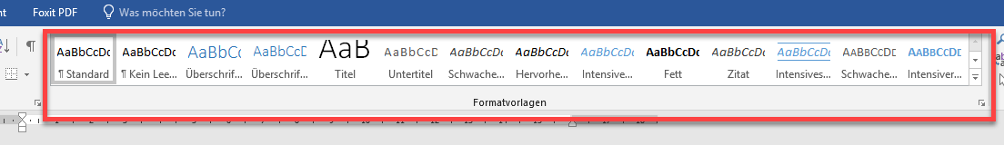
Die Formatvorlagen verwenden wir zum Einen dazu, dass wir bestimmte Überschriften und Themen einheitlich formatieren, andererseits können wir mittels Formatvorlagen Strukturen und Ebenen erstellen.
Wenn wir einen Text schreiben, gibt es zum Beispiel ein Hauptthema.
Dieses wird mit der Formatvorlage Überschrift 1 formatiert.
Dann kommt ein Text. Dann eine Unterüberschrift, welche wir mit der Formatvorlage Überschrift 2 formatieren.
Wenn wir später ein Inhaltsverzeichnis anlegen, nimmt Word automatisch die Formatvorlagen Überschrift 1, Überschrift 2, etc. als Themen heran und verlinkt diese automatisch im Inhaltsverzeichnis.

Hier gibt es natürlich auch wieder sehr viele Funktionsmöglichkeiten. Wir sehen uns einmal die Hauptfunktionen an.
Markiere die entsprechenden Absätze und lege die gewünschten Formatvorlagen fest:
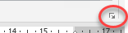
(zuerst den gewünschten Absatz im Seitenrand markieren, dann oben auf die Formatvorlage klicken. Nicht alle Formatvorlagen sind gleich sichtbar. Manchmal, lohnt sich ein Blick in die Zusatzfunktionen von der Gruppe Formatvorlagen.)

Formatvorlage Überschrift 1 für diesen Text

Formatvorlage Überschrift 2 für diesen Text

Formatvorlage Buchtitel für diesen Text

Wenn euch ein Text gefällt und ihr wollt, dass ab jetzt die Überschrift 1 die Formatierung hat, wie euer Text, dann könnt ihr wie folgt vorgehen:

Das ist die coole Überschrift
Du markierst die Überschrift, welche du als Standard definieren willst.  Klickst die rechte Maustaste auf die Formatvorlage Überschrift 1 und kannst „Überschrift 1 aktualisieren, um der Auswahl zu entsprechen“ auswählen. | 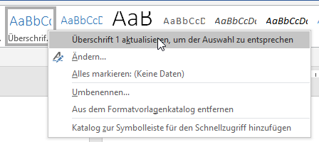

Um eine neue Formatvorlage zu erstellen, können wir bei den Zusatzfunktionen von den Formatvorlagen links unten auf der doppelte A klicken, hier gelangen wir zum Fenster für neue Formatvorlagen.  Links unten kann man auch noch viele weitere Eigenschaften definieren wie Tabstopps, Absatz oder Schriftarteinstellungen etc.  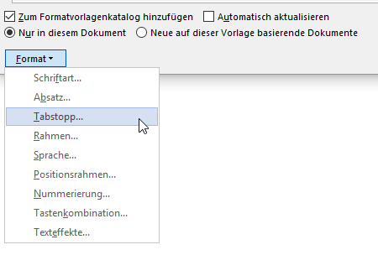 | 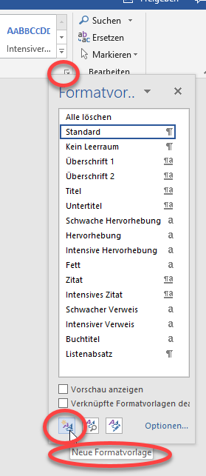

MS Word: Übung 9, Suchen und ersetzen
Die Funktion Suchen (STRG + F) sollte man generell in der Windows Oberfläche kennen, da sie dabei helfen kann eine bestimmte Textpassage in einem PDF Dokument oder einen bestimmten Text auf einer Website etc. zu finden.
Im Textverarbeitungsprogramm Word haben wir natürlich auch die Funktion Suchen bzw. Suchen und ersetzen um bestimmte Worte automatisch zu ersetzen.
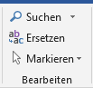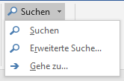 | 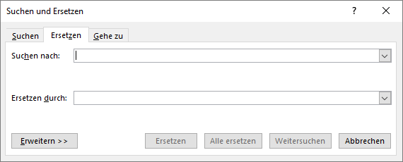
Beim Menüpunkt ersetzen, öffnet sich ein Fenster, wo man links unten mit  „Erweitern > >“ auch noch weitere Optionen einstellen kann und links unten sogar nach Format bzw. Sonderformat suchen kann.  Zum Beispiel Formatvorlagen, Absatzmarken, etc. etc. | 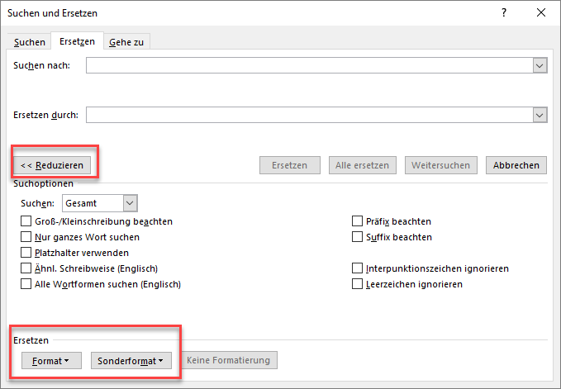
Um die Funktion zu verwenden, klicken wir einfach auf dem Menüpunkt Start -> ganz rechts auf Ersetzen. Dann geben wir bei „Suchen nach:“ das Wort oder den Textteil ein nachdem gesucht werden soll und unten im Feld „Ersetzen durch:“ die neue Schreibweise. Mit „Ersetzen“ wird das nächste gefundene Wort ersetzt, mit „alle ersetzen“ werden alle gefundene Treffer ersetzt.
Lasst und das doch einfach testen und üben:
Suchen Sie nach dem Wort Chritsoph und ersetzten Sie es durch Christoph
Falsch geschrieben: Chritsoph
Richtig geschrieben: Christoph
Suchen Sie nach dem Wort Girll und ersetzten Sie alle gefundenen durch Grill
Falsch geschrieben: Girll, Girll, Girll, Girll, Girll
Richtig geschrieben: Grill

MS Word: Übung 10
Seitenumbruch & Schnellbaustein
Die nächsten zwei Funktionen, die wir herzeigen möchten, sind der Seitenumbruch und die Schnellbausteine. Gehen wir zuerst zum Seitenumbruch.
Wenn man einen längeren Text schreibt, wie eine Diplomarbeit oder ähnliches, hat man unweigerlich verschiedene Überschriften, Themenblöcke und Textpassagen.
Bei einigen Themenblöcken kann man ruhig auf derselben Seite weitermachen. Manche Themen werden so wichtig sein, dass diese auf einer neuen Seite beginnen sollen.
Natürlich kann man hier mit Absatzendezeichen (Enter Schaltungen) bis zur nächsten Seite gehen. Wenn man den Text oberhalb nun aber ändert / löscht / etc. dann verschiebt sich auch die Überschrift oder der Textblock von der neuen Seite.
Um das zu verhindern, kann man einen Seitenumbruch einfügen. Dadurch wird der Text auf der nächsten Seite am Beginn geschrieben und „fixiert“. Sprich man kann auf der Seite davor noch Inhalte ergänzen oder heraus löschen und der neue Seitenstart bleibt immer dort, wo er sein soll.
Lasst es uns doch einfach testen.

Setze dich mit dem Cursor an den Anfang dieser Zeile. Klicke im Menüpunkt Einfügen auf Seitenumbruch. Dieser Text springt nun an den Anfang der nächsten Seite.
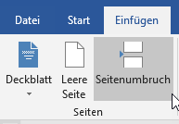
Wenn ihr am Menüpunkt Start bei der Gruppe Absatz die Satzzeichen einblendet
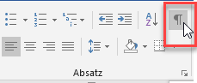
Seht ihr den Seitenumbruch auch auf der vorherigen Seite angezeigt.
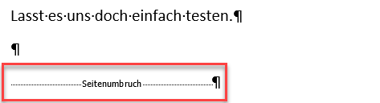

Nun geht es weiter mit den so genannten Schnellbausteinen.
Eine Funktion, die für viele Hilfreich sein werden sind die so genannten Felder bei den Schnellbausteinen. Ihr habt ein firmeninternes Dokument und es soll automatisch der Pfad zum Dokument und der Dokumentname eingefügt werden? Ihr wollt automatisch das aktuelle Datum auf einem Dokument haben?

Im Dokument selbst, kann man über den Menüpunkt einfügen, Schnellbausteine das Feld auswählen:
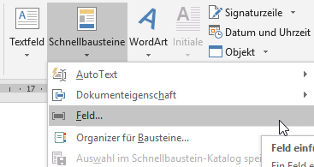  Es öffnet sich (siehe rechts) ein Fenster, wo man entsprechende Felder auswählen kann und deren Eigenschaften. | 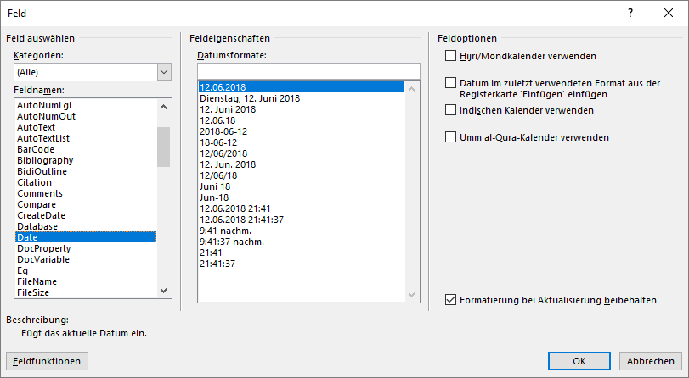

Hier ist zu sagen, dass die Feldnamen auf Englisch sind. Lasst uns wieder aktiv werden.

Fügen Sie ein Feld für das Datum (Date) im Format TT/MM/JJ (dd/MM/yy) ein:
Feld:

Fügen Sie ein Feld für den Dateiname (Filename) zusammen mit dem Pfad zum Dateinamen ein.
Feld:

Fügen Sie zwei Felder wie folgt ein:
Seite / Anzahl der Seiten (Page / NumPages)
Feld:

MS Word: Übung 11
Automatische Silbentrennung anwenden
Wir haben bereits die verschiedenen Absatzformatierungen kennengelernt (linksbündig, zentriert, rechtsbündig und Blocksatz). Was vielleicht noch nicht gut genug erklärt wurde ist, wie der Blocksatz zustande kommt.
Um einen Absatz in Blocksatz zu formatieren, werden die Leerzeichen zwischen den einzelnen Worten in die Länge gezogen. Bei langen Worten wie zum Beispiel Donaudampfschiffsfahrtsgesellschaftskapitän und Großgrundbesitzverwaltung in einer Zeile ergeben sich somit wenig Leerzeichen und somit ein großer Abstand zwischen den einzelnen Worten.
Um das zu verhindern / zu reduzieren, gibt es die automatische Silbentrennung. Diese Funktion wird auch in jeder Zeitung verwendet. Die Artikel sind alle im Blocksatz formatiert und rechts beim Zeilenende sieht man die Worttrennungen.
Diese Funktion finden wir bei Layout -> Silbentrennung -> automatisch
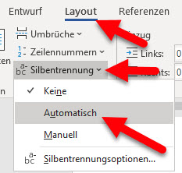
Stelle die Silbentrennung auf automatisch ein und überprüfe hier das Ergebnis:
Um einen Absatz in Blocksatz zu formatieren, werden die Leerzeichen zwischen den einzelnen Worten in die Länge gezogen. Bei langen Worten wie zum Beispiel Donaudampfschiffsfahrtsgesellschaftskapitän und Großgrundbesitzverwaltung in einer Zeile.

